**Введение**

В связи с увеличением требований, предъявляемых к готовой продукции (эксплуатационные и технологические) стали широко применяться печи с различными характеристиками сред в камерах электропечей. Среди специальных электропечей выделяют вакуумные печи, как наиболее универсальные, имеющие значительные преимущества при сравнении с термообработкой в печах с защитными средами.

В вакуумных электропечах сопротивления в основном применяют экранную теплоизоляцию, в виде системы металлических экранов на основе молибдена, ниобия. вольфрама, а для экранов, температура на которых не превышает 1100-1150 °С, из титана, стали и сплавов на основе железа, хрома и никеля. Преимущества такой изоляции заключается в малоинерционности печи и чистоте технологического процесса, так как экранная изоляция практически не вносит в пространство печи вредных примесей. Основным недостатком таких печей является низкий тепловой КПД, составляющий 20-25%.

Применение комбинированной тепловой изоляции, которая представляет собой футерованную и экранную изоляции, может значительно уменьшить тепловые потери электропечи и использовать металлические экраны из более дешевого материала.

**Математическая модель**

Целью данной работы является исследование влияния геометрических и теплофизических параметров комбинированной тепловой изоляции на тепловой поток, проходящий через нее.

На рисунке 1 представлена схема комбинированной тепловой изоляции в шахтной вакуумной печи сопротивления, включающая футерованную изоляцию в виде металлического короба с насыпной изоляцией гранулированного диоксида циркония и систему металлических экранов. Температура нагревательного элемента принята равной 1200 °С. Модель нагревательного элемента принимаем за сплошной полый цилиндр из молибдена.

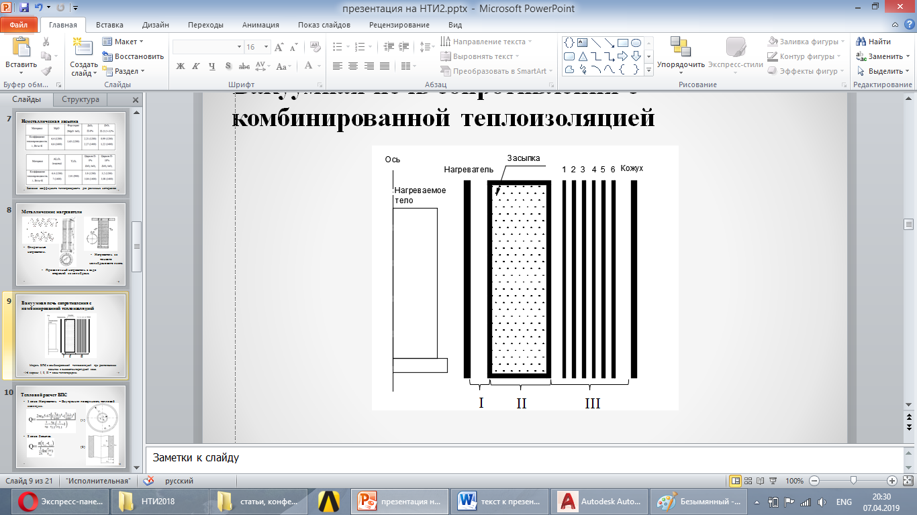

Рисунок 1 - Схема комбинированной тепловой изоляции в шахтной вакуумной электропечи сопротивления

Для определения теплового потока через комбинированную тепловую изоляцию в вакуумной печи сопротивления необходимо решить задачу сложного теплообмена. Для этого модель вакуумной печи сопротивления можно условно разделить на три зоны, как показано на рисунке 1: I - тепловой поток излучением от нагревателя к внутренней поверхности футеровки; II - тепловой поток теплопроводность через футерованную изоляцию; III - тепловой поток излучением от внешней поверхности футерованной изоляции к кожуху печи через систему металлических экранов. Каждая зона может быть описана выражением, определяющим тепловой поток соответствующей зоны. Эти выражения можно записать в систему линейных уравнений, описывающих теплопередачу через комбинированную тепловую изоляцию, которая имеет следующий вид:

$$\left\{\begin{aligned}\text{Q=}\frac{\text{2π}{\text{r}}_{0}\text{σ}\left[{\left(\frac{T_{0}}{100}\right)}^{\text{4}}\text{-}{\left(\frac{T_{11}}{100}\right)}^{\text{4}}\right]\text{l}}{\frac{\text{1}}{{\text{ε}}_{0}}\text{+}\frac{{\text{r}}_{0}}{{\text{r}}_{\text{11}}}\left(\frac{\text{1}}{{\text{ε}}_{\text{11}}}\text{-1}\right)} \\ \text{Q=}\frac{\text{π}\left({\text{T}}_{\text{11}}\text{-}{\text{T}}_{\text{12}}\right)}{\frac{\text{1}}{\text{2λ}}\text{ln}\left(\frac{r_{11}}{r_{12}}\right)} \\ \text{Q=}\frac{\text{2π}{\text{r}}_{\text{12}}\text{σ}\text{(}{{\text{T}}_{\text{12}}}^{\text{4}}\text{-}{{\text{T}}_{\text{к}}}^{\text{4}}\text{)}}{\frac{\text{1}}{{\text{ε}}_{\text{12}}}\text{+}\frac{{\text{r}}_{\text{12}}}{{\text{r}}_{\text{к}}}\left(\frac{\text{1}}{{\text{ε}}_{\text{к}}}\text{-1}\right)\text{+}\sum_{\text{i=1}}^{\text{N}}{\frac{{\text{r}}_{\text{12}}}{{\text{r}}_{\text{i}}}\left(\frac{\text{2}}{{\text{ε}}_{\text{i}}}\text{- 1}\right)}}\end{aligned}\right.$$

где $T_{0}$- температура нагревателя, К; ${\text{T}}_{\text{к}}$- температура водоохлаждаемого кожуха, К; $T_{11}$- температура внутренней поверхности футерованной изоляции, К; ${\text{T}}_{\text{12}}$- температура внешней поверхности футерованной изоляции, К; ${\text{r}}_{0}$- радиус нагревателя, м; $r_{11}$- внутренний радиус футерованной изоляции, м; $r_{12}$- внешний радиус футерованной изоляции, м; ${\text{r}}_{\text{i}}$- радиус i-го экрана, м; ${\text{r}}_{\text{к}}$- радиус кожуха печи, м; ${\text{ε}}_{0}$- степень черноты нагревателя; ${\text{ε}}_{\text{11}}$- степень черноты внутренней поверхности футерованной изоляции; ${\text{ε}}_{\text{12}}$- степень черноты внутренней поверхности футерованной изоляции; ${\text{ε}}_{\text{i}}$- степень черноты i-го экрана; ${\text{ε}}_{\text{к}}$- степень черноты кожуха; σ- коэффициент Стефана-Больцмана, Вт/($м∙К^{4}$); $\text{λ}$ = эффективный коэффициент теплопроводности засыпки, Вт/($м∙К$).

Также стоит ввести понятие критического диаметра, которое в теории теплотехнике описывается, как значение внутреннего диаметра тепловой изоляции, выполненной из футерованных или волокнистых материалов, соответствующее минимуму ее теплового сопротивления и максимуму теплового потока, получаемых при процессе теплопередачи. При выборе оптимальной комбинированной тепловой изоляции стоит учитывать явление критического диаметра при котором с увеличением внутреннего диаметра футерованной изоляции тепловые потери увеличиваются и лишь достигнув значения критического диаметра тепловые потери начинают уменьшаться.

С помощью программы Mathcad были вычислены необходимые параметры и получены значения теплового потока для различных исполнений тепловой изоляции с различными значениями эффективного коэффициента теплопроводности.

**Анализ результатов расчетов**

Установлена зависимость максимальной мощности от толщины изоляции для различных значений коэффициентов теплопроводности λ и внутреннего диаметра футеровки dф, представленная на рисунке 2. Максимумы теплового потока являются критическими диаметрами тепловой изоляции. Как видно из графика, количество максимумов теплового потока увеличивается с уменьшением внутреннего рабочего пространства печи, то есть явление критического диаметра встречается в печах небольшого диаметра.

Рисунок 2 - Графики зависимостей максимальной мощности от толщины изоляции для различных значений коэффициента теплопроводности и температуре 1000 °С:

1 - λ = 0.85 Вт/м∙К; 2 - λ = 1 Вт/м∙К; 3 - λ = 1.1 Вт/м∙К; 4 - λ = 1.2 Вт/м∙К; 5 - λ = 1.3 Вт/м∙К; 6 - λ = 1.4 Вт/м∙К; 7 - λ = 1.5 Вт/м∙К

**Заключение**

По результатам работы можно сделать вывод:

1. При увеличении толщины футерованной части тепловой изоляции ее критический диаметр уменьшается, причем с ростом внутреннего диаметра футерованной части зависимость критического диаметра от ее толщины ослабевает.
2. При значениях внутреннего диаметра dф≥500 мм зависимость от толщины изоляции практически отсутствует.